Ecole Nationale de la Statistique et de l’Analyse Economique Pierre Ndiaye | Republique du Senegal

Annee academique 2025–2026
Cours : Projet Statistique sous R et Python | Enseignant : Aboubacar HEMA

Travaux Pratiques — Seance 1
Profil demographique des menages nigerians
Nigeria General Household Survey-Panel Waves 1–4 (NBS, 2010–2018)

Groupe 18
AGNANGMA SANAM David Landry — ISE1-CL
THIOUB Cheikh — ISE1-CL

Table des matieres
- Introduction
- Exploration et qualite des donnees (Tache 1)
- Analyse univariee de l’age (Tache 2)
- Pyramide des ages par sexe (Tache 3)
- Lien de parente avec le chef de menage (Tache 4)
- Comparaison rural / urbain de la taille des menages (Tache 5)
- Tableau recapitulatif pondere par zone (Tache 6)
- Evolution inter-vagues (W1–W4)
- Figure de synthese et conclusion

1 Introduction
Le présent rapport constitue le livrable principal du TP1 du cours de Projet Statistique sous R et Python (ENSAE Pierre Ndiaye, ISE1-CL, 2025-2026). Il porte sur l’analyse descriptive du profil démographique des ménages nigérians à partir du Nigeria General Household Survey (GHS) Panel, enquête longitudinale en quatre vagues (W1 : 2010, W2 : 2012, W3 : 2015, W4 : 2018) conduite dans le cadre du programme LSMS-ISA de la Banque Mondiale.
L’objectif est de décrire la composition et les caractéristiques démographiques des ménages enquêtés en exploitant les sections sect1_harvest (roster des membres) et secta_harvest (identification géographique). Toutes les analyses intègrent la pondération d’enquête (wt_wave4) afin de produire des estimations représentatives de la population nigériane. Six tâches sont couvertes : exploration des données, analyse univariée de l’âge, pyramide des âges, lien de parenté, comparaison rural/urbain et tableau récapitulatif stratifié.

2 Exploration et qualité des données (Tâche 1)
Le fichier sect1_harvestw4.dta contient 30 337 individus et 61 variables. Chaque ligne correspond à un individu répertorié lors de la visite Post-Harvest de la vague 4 (2018).
La vérification de la clé composite (hhid, indiv) confirme l’absence totale de doublons (0 détectés). La pondération wt_wave4 issue de secta_harvestw4.dta a été jointe avec succès pour 30 312 individus.
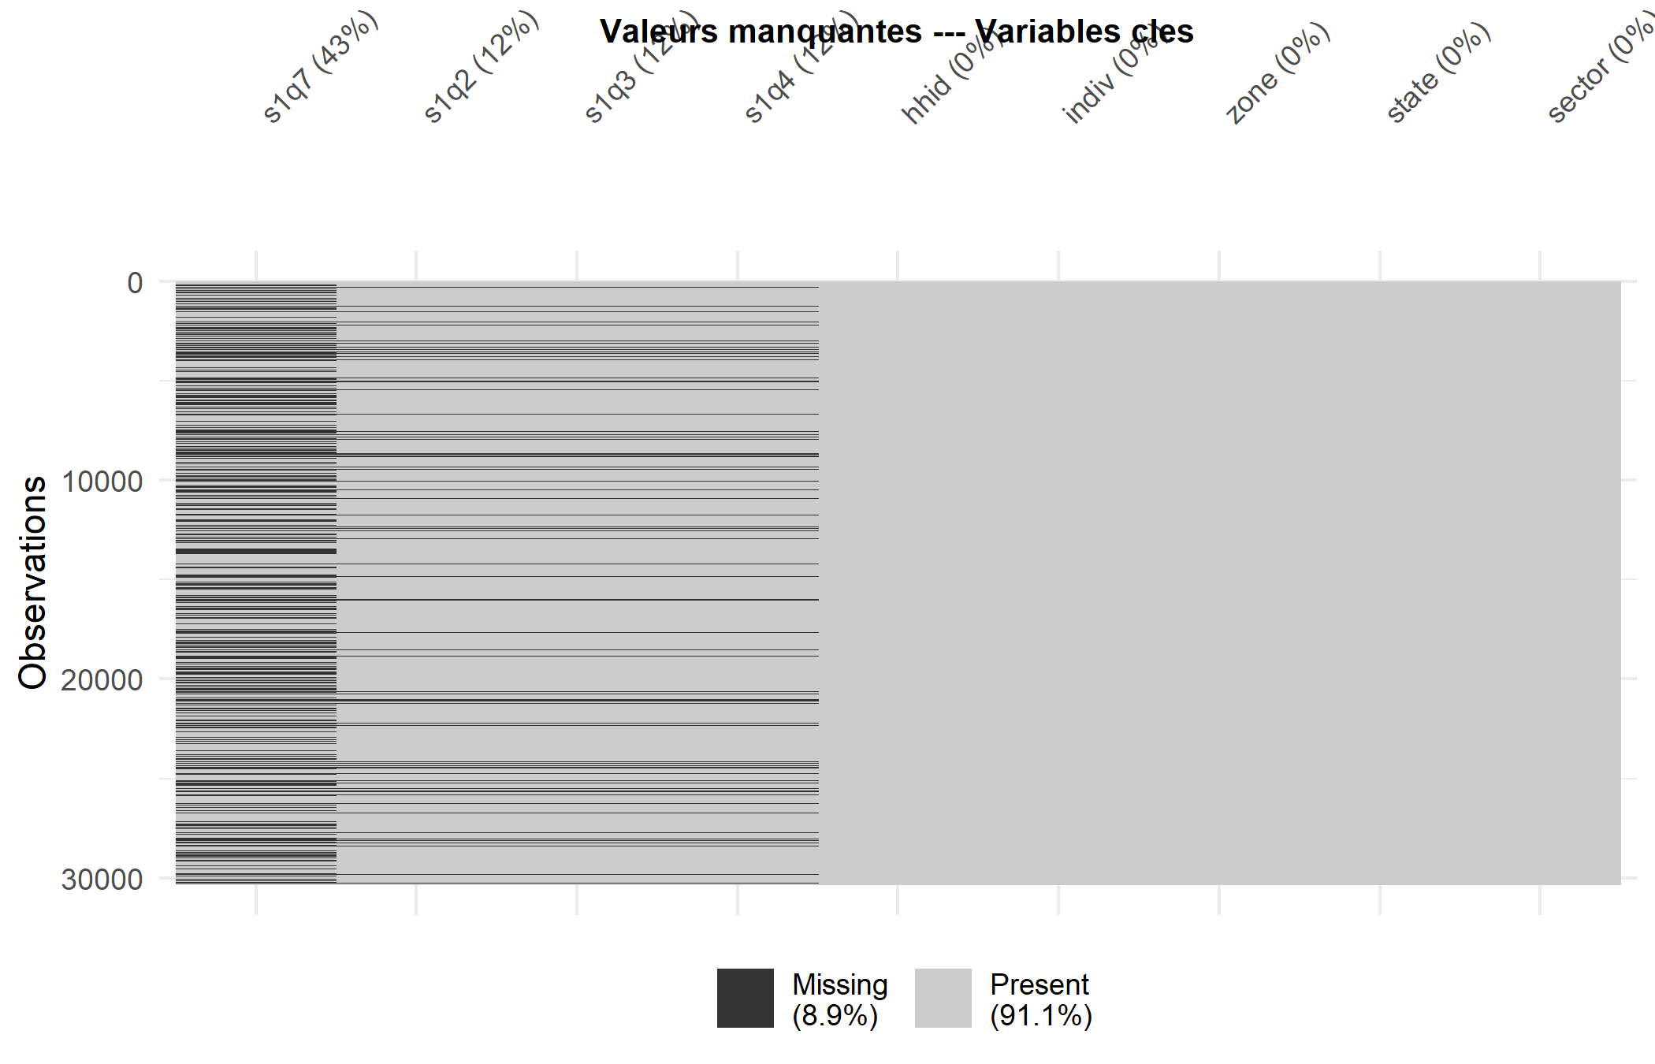
Figure 1. Cartographie des valeurs manquantes sur les variables clés.
Les identifiants géographiques sont complets à 100%. Les variables s1q2, s1q3 et s1q4 affichent 12,5% de valeurs manquantes correspondant aux individus sortis du ménage (s1q4a = 2). Le statut matrimonial (s1q7) atteint 42,8% de NA car il n’est collecté que pour les 12 ans et plus présents.

3 Analyse univariée de l’âge (Tâche 2)
Tableau 1. Statistiques descriptives de l'âge (W4, pondéré).
N | Moy. pond. | Médiane | Q1 | Q3 | Éc.-type | CV (%) | Asymétrie | Min | Max
26,533 | 23.18 | 18 | 8 | 36 | 19.73 | 82.27 | 0.999 | 0 | 130
L’analyse porte sur 26 533 individus. L’âge moyen pondéré est de 23.18 ans avec une médiane à 18 ans. Le coefficient de variation élevé (82.27%) et l’asymétrie positive (0.999) confirment une population jeune à distribution étalée vers la droite.
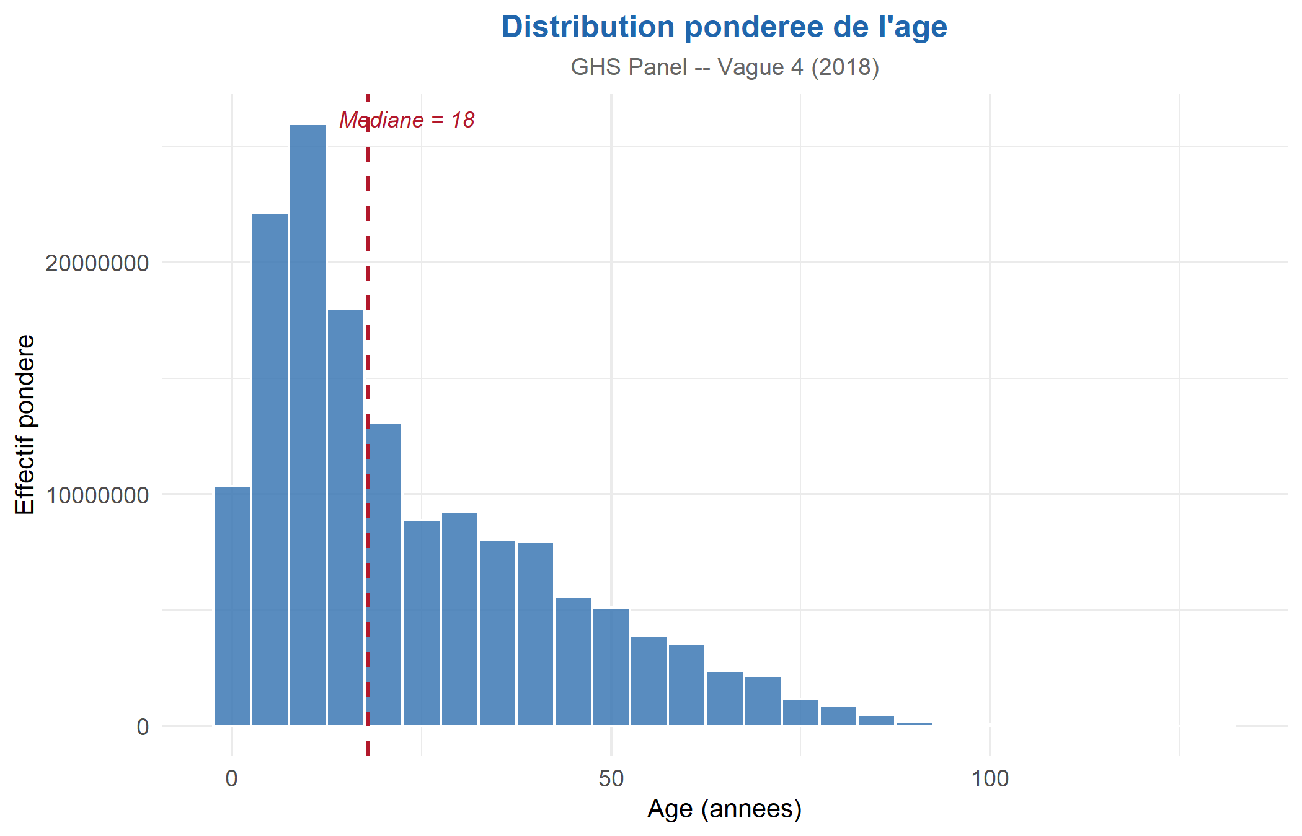
Figure 2. Distribution pondérée de l’âge (classes de 5 ans). La ligne rouge marque la médiane.
La classe modale est 0–4 ans. La décroissance est régulière au-delà de 15 ans, typique d’un pays à forte fécondité.
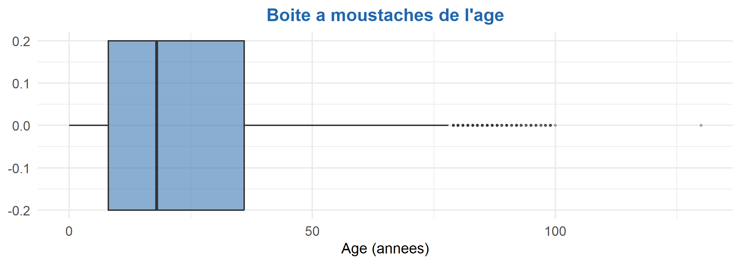
Figure 3. Boîte à moustaches de l’âge (Q1=8, médiane=18, Q3=36).
Test de Shapiro-Wilk (n = 5 000) : W = 0.90551, p < 2,2 x 10⁻¹⁶. Le rejet net de la normalité justifie les tests non paramétriques.

4 Pyramide des âges par sexe — Vague 4 (Tâche 3)
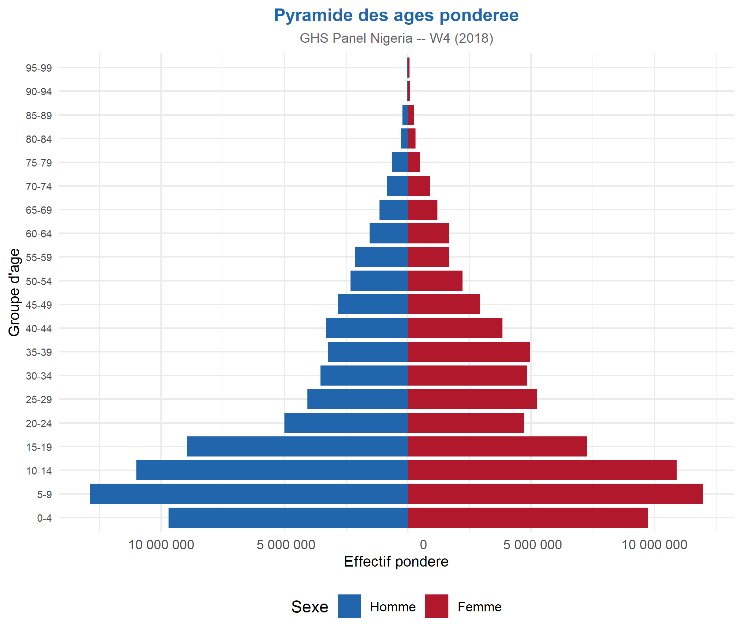
Figure 4. Pyramide des âges pondérée (W4, 2018). Classes quinquennales.
La pyramide présente la forme triangulaire classique d’une population en début de transition démographique. Plus de 42% de la population a moins de 15 ans. La structure est globalement symétrique entre sexes, avec un léger excédent féminin dans les tranches 25–44 ans. Le sommet étroit au-delà de 65 ans confirme une espérance de vie encore limitée.

5 Lien de parenté avec le chef de ménage (Tâche 4)
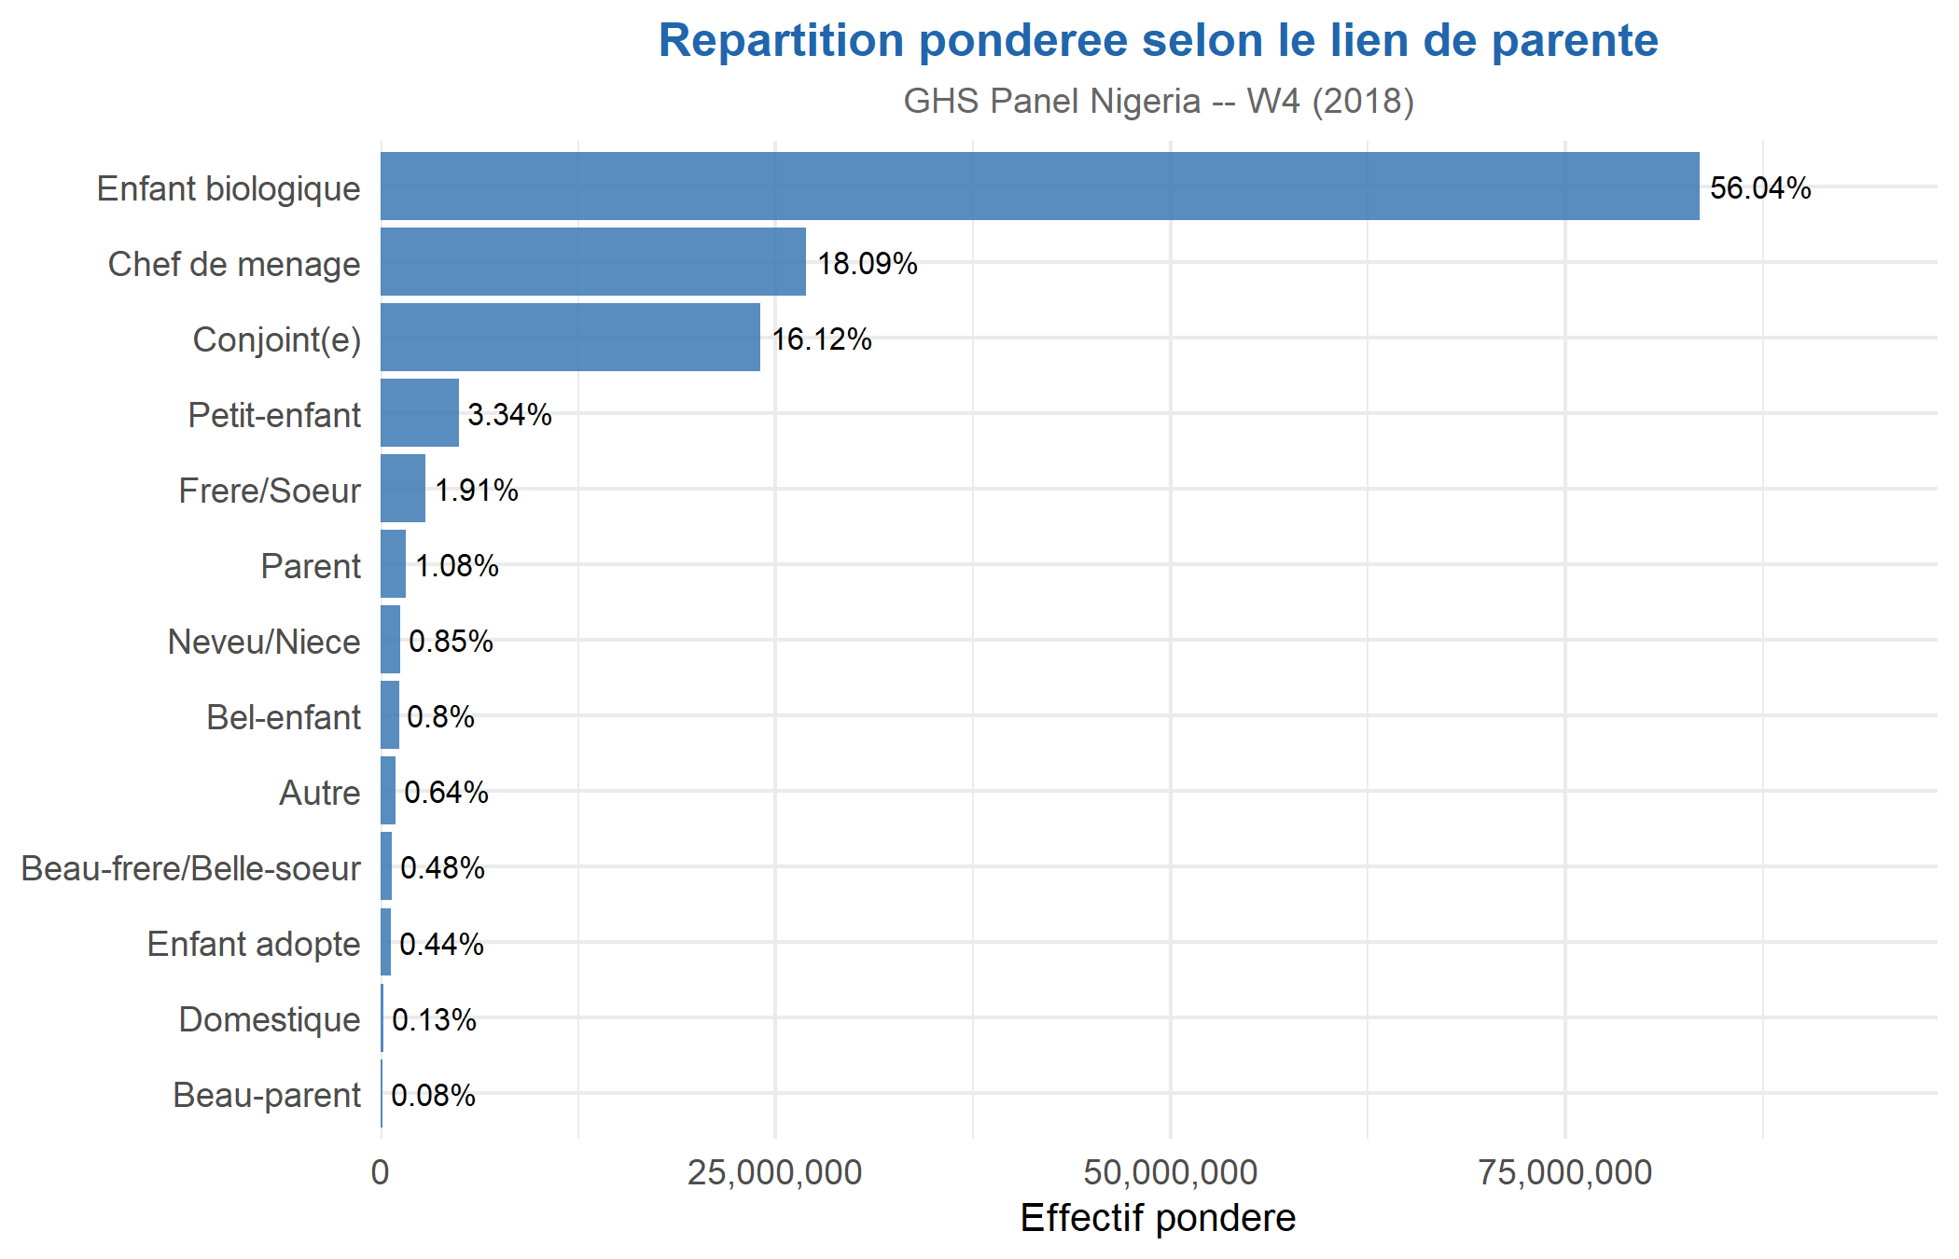
Figure 5. Répartition pondérée des membres selon le lien de parenté.
Les enfants biologiques dominent (environ 55%), suivis des chefs de ménage (~19%) et des conjoints (~16%). Les 10% restants (petits-enfants, frères/soeurs, neveux, parents) témoignent de la prévalence des ménages élargis au Nigeria.
Tableau 2. Proportions avec IC à 95% (test binomial exact).
Catégorie | Proportion (%) | IC inf (%) | IC sup (%)
Enfant biologique | 55.11 | 54.51 | 55.71
Chef de menage | 18.75 | 18.29 | 19.23
Conjoint(e) | 16.09 | 15.65 | 16.54
Autre | 10.04 | 9.68 | 10.41

6 Comparaison rural / urbain de la taille des ménages (Tâche 5)
Tableau 3. Taille des ménages par zone (W4, pondéré).
Zone | N | Moy. pond. | Médiane | Q1 | Q3 | Éc.-type
Urbain | 1,592 | 5.39 | 5 | 3 | 7 | 3.26
Rural | 3,384 | 6.53 | 6 | 4 | 8 | 3.75
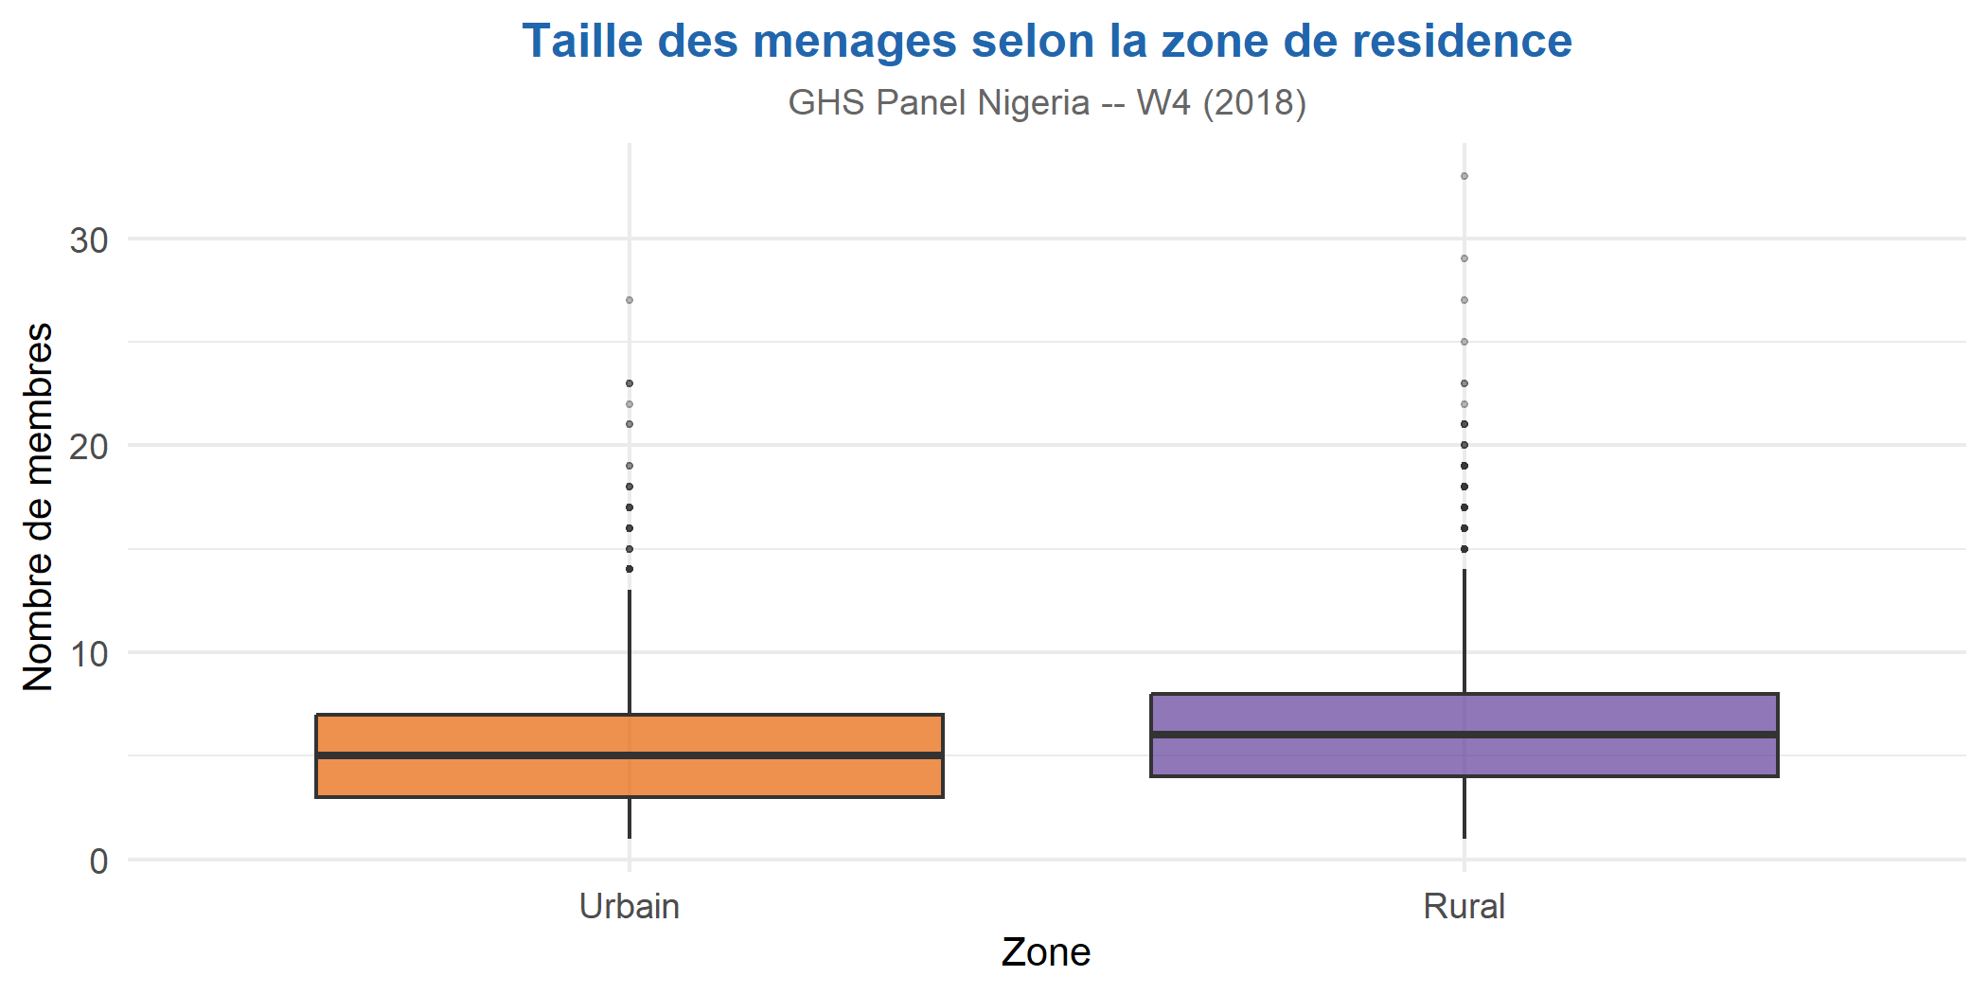
Figure 6. Taille des ménages par zone de résidence.
Tableau 4. Test de Wilcoxon-Mann-Whitney : taille des ménages.
W | p-value | Diff. loc. | r (rang) | Taille d'effet
2 298 740 | 4.71e-17 | -1 | 0.119 | Faible
Le test rejette H₀ (p < 2,2 x 10⁻¹⁶), mais la taille d’effet r = 0.119 est faible. Les ménages ruraux plus grands résultent de taux de fécondité supérieurs et de la cohabitation intergénérationnelle.

7 Tableau récapitulatif pondéré par zone (Tâche 6)
Tableau 5. Récapitulatif pondéré par zone (W4, 2018).
Variable | Ensemble | Urbain | Rural | p-value
Age (annees) | 23.2 (19.3) | Med: 18 [8-36] | 24.4 (19.1) | Med: 19 [9-38] | 22.7 (19.4) | Med: 17 [8-35] | 0.000000000000581
Sexe = Femme | 75239452 (50.5%) | 20368213 (50.3%) | 54871239 (50.6%) | 0.462
Taille du menage | 8.4 (4.4) | Med: 7 [5-10] | 7.4 (4.2) | Med: 6 [5-9] | 8.8 (4.4) | Med: 8 [5-11] | 0.000000000000000000000000000000000000000000000000000000000000000000000000000000000000000000000000000000000000000000000000000000000000000000000000577
Le tableau pondéré confirme les constats : âge moyen comparable entre zones, répartition par sexe équilibrée, et taille des ménages ruraux significativement supérieure.

8 Évolution inter-vagues (W1–W4)
Tableau 6. Indicateurs démographiques par vague.
Vague | N | Âge moy. | Âge méd. | <15 (%) | 15-64 (%) | 65+ (%)
W1 | 28,273 | 23.2 | 17 | 44.5 | 50.9 | 4.6
W2 | 29,161 | 24.0 | 18 | 41.7 | 53.3 | 5.0
W3 | 26,176 | 24.5 | 18 | 41.8 | 53.0 | 5.2
W4 | 26,557 | 24.0 | 18 | 42.7 | 52.5 | 4.9
Tableau 7. Chefs de ménage féminins par vague.
Vague | Nb chefs | Chefs féminins (%)
W1 | 4,914 | 15.0
W2 | 4,770 | 15.4
W3 | 4,582 | 20.4
W4 | 4,980 | 20.1
La structure par âge reste stable (41–45% de moins de 15 ans). La proportion de chefs féminins passe de 15,0% (W1) à 20,1% (W4), traduisant des mutations socio-économiques.

9 Figure de synthèse et conclusion
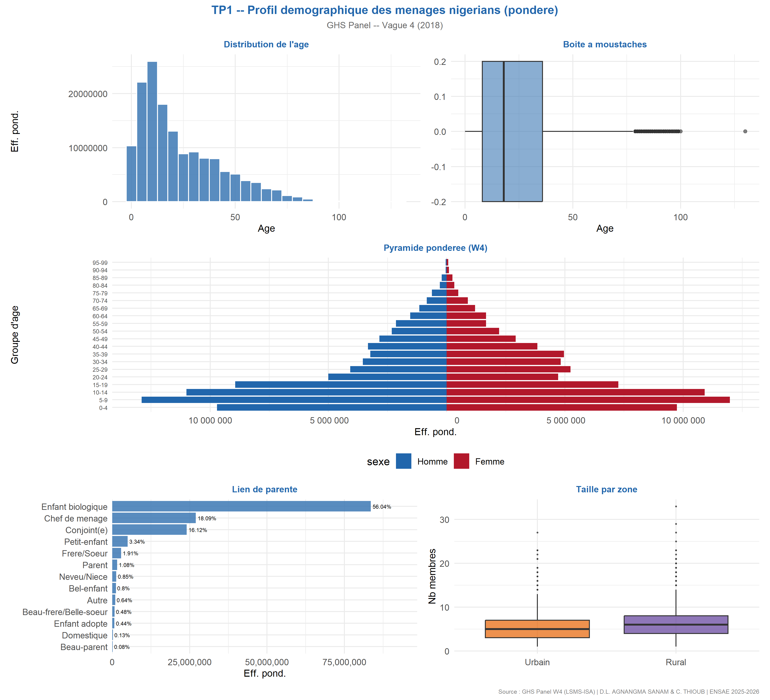
Figure 7. Planche de synthèse du TP1.
Conclusion. L’analyse pondérée du GHS Panel (W4, 2018) met en évidence : (1) une population très jeune (42% de moins de 15 ans, âge médian 18 ans) ; (2) un rejet net de la normalité de l’âge (Shapiro-Wilk, W = 0,91) ; (3) la prédominance des enfants biologiques (55%), avec 10% de membres hors noyau familial ; (4) des ménages ruraux significativement plus grands (médiane 6 vs 5, r = 0,12, effet faible) ; (5) une hausse des chefs féminins de 15% à 20% entre 2010 et 2018. L’intégration de la pondération wt_wave4 garantit la représentativité nationale de ces résultats.

ENSAE Pierre Ndiaye — ISE1-CL — 2025-2026 — Enseignant : Aboubacar HEMA

